点击文章左上角头像处红色“订阅”可以免费订阅

如何看待电影《监狱来的妈妈》——“杀人犯变国际影后”舆论反转？
近日，电影《监狱来的妈妈》开足马力宣传，打造一个真实的因为被“丈夫家暴”而“失误杀人”的女主角的“伟大母亲”的人设，一帮子影视圈的人也卖力吹捧。没想到，有“好事者”竟然找到了当年的判决书，根本不存在“丈夫家暴”，舆论突然翻车，影片被迫下架，吹鼓手们也纷纷删除各种吹捧文字。
群众的眼睛是雪亮的。
根据“联合早报” 2026年5月19日《下午察：杀人犯变国际影后的反转》：
【去年9月在西班牙圣塞巴斯蒂安国际电影节获奖的中国电影《监狱来的妈妈》，原订5月30日在中国全国公映，却在5月18日，经历了连日舆论的批判和抵制后，传来了撤档的消息。
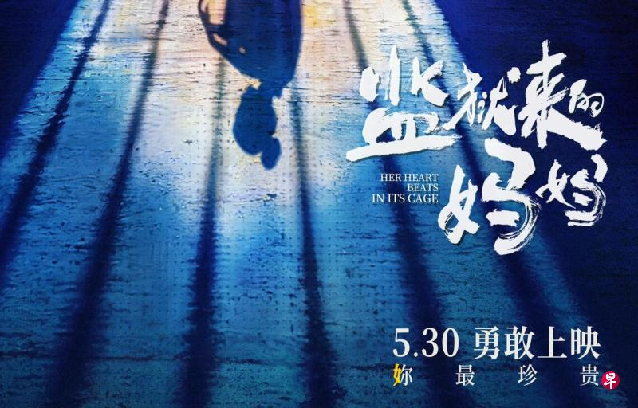
《监狱来的妈妈》是一部由秦晓宇执导、赵箫泓（原名赵晓红）本色出演的家庭剧情片。影片号称改编自“真人真事”，讲述了一名长期遭受家暴、一次反抗时失手杀夫入狱10年的中国女性，在出狱后如何通过自我救赎与坚韧意志，最终获得婆婆的原谅并重新建立起与儿子亲情联系的历程。
电影主打女性主义、反家暴与母爱救赎，而主演赵箫泓本人也确曾因杀夫入狱，并凭借了本色演出，拿下2025年第73届圣塞巴斯蒂安电影节最佳主角银贝壳奖，从未学过表演的素人一跃成了国际影后。
不过，随着公映日子的临近，片方和主演在宣传活动中不断强调“女主角因长期遭受家暴、失手过失杀夫入狱” 的高调叙事，终于激起一些网民的好奇心，去追查电影背后的“真人真事”，结果挖出陕西省高级人民法院当年对“赵晓红”的二审刑事裁定书，引发一场席卷全网的舆论海啸 。
首先，电影叙事与司法真相存在严重割裂。
就女主是否如电影中那样长期遭受家暴、杀夫是否一时失手，根据法院裁定书，赵晓红与丈夫张勃2009年4月因琐事发生争执并厮打，赵晓红持19厘米长的水果刀刺入丈夫主动脉致其死亡。法院认为，“从赵晓红捅刺张勃的部位和力度来看，其伤害他人身体健康的犯罪故意明显，故赵晓红的行为构成故意伤害罪”。法院全程未认定有长期家暴情节，没有相关的报警记录和验伤报告，几名证人供证时都说夫妻俩关系“很好”“较好”，“吵过架，但吵后马上就好了”，连赵晓红上诉时也承认婚后感情还可以。
此外，现实中的赵晓红当年被判入狱15年，后经两次减刑，坐牢11年后获释，而电影中的女主是被判入狱10年，这五年之别之所以会引起网民的不满，是因为入狱15年其实是中国刑法中单项罪名有期徒刑的最高法定上限，通常用于情节更为恶劣、手段极度残忍、或者社会危害性极大的严重犯罪。电影给女主的“减刑”，被视为企图淡化其罪行，将清晰的“故意伤害致人死亡”案件改写为“反抗家暴过失杀人” 。
有中国法律界人士指出，受害人张勃不仅在物理意义上被妻子赵晓红杀死了第一次，更在电影的虚假叙事中被“杀死了第二次”——只是这一次，杀人的凶器变成了剧本。电影为了迎合当下更有流量的叙事，让受害者背负上了“家暴男”的污名，人格利益受严重侵害，更是对其家属的二次伤害。
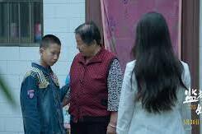
赵箫泓（右）在《监狱来的妈妈》中演回自己，还将亡夫的母亲和未成年儿子拉入片中，分别扮演“婆婆”和“儿子”，拍摄所谓“和解”的戏码，被认为明显触碰了社会伦理底线。（互联网）
其次，网民和法律博主通过推算时间线，进而挖出了电影有“违法拍摄”之嫌。
根据公开采访，这部电影打磨了七年，拍摄时间重合了女主在狱中的服刑期，和她出狱后的“剥夺政治权利”期。根据中国的监狱法，监狱内活动不得用于商业盈利，导演秦晓宇和制片人沈芬对外宣称获得了中国司法部批准在陕西女子监狱实景拍摄，但实际上，剧组最初是以拍摄监狱教育改造纪录片的名义申请进入监狱，最终却将素材用于制作商业故事片，被指“骗批”。
中国刑法和公安机关也有明确规定，被剥夺政治权利的罪犯“不得出版、制作、发行书籍、音像制品”，赵晓红/赵箫泓却在这期间主演商业电影并参与盈利性发行，涉嫌严重违法。
除了违法，不少评论也指出，让赵晓红/赵箫泓在一部声称改编自真人真事的电影中演回自己，还是一个“洗白”的自己，甚至还将亡夫的母亲和未成年儿子拉入片中，分别扮演“婆婆”和“儿子”，拍摄所谓“和解”的戏码，这明显触碰了社会伦理底线。在美国、欧洲、日韩等国的影视业，都有严格的法律或行业不成文铁律，禁止罪犯通过出卖或表演自己的犯罪经历来进行美化或获取名利。
社会伦理之外，《监狱来的妈妈》被网民全面抵制，恐怕也难脱政治、价值观之争。导演秦晓宇被指在国内外摆出两副面孔：在国内，影片主打“女性救赎与母爱”；但在国际电影节上，他却暗示该案件反映了“中国社会生存困境”，并被指公开攻击中国的司法制度。
一个被许多网民提起的例子是，一名外籍嘉宾观影后在座谈会上表示中国监狱虽然要唱国歌升国旗，自由度还是挺高的，女犯人可以进行各种活动，秦晓宇却当场回应说监狱里有各种无死角监控，“并不自由”。
这番论调激怒了不少中国网民，他们认为，电影是在有关监狱的大力支持与配合下，才完成了实景拍摄，秦晓宇这种表现是“端起碗吃饭，放下筷子骂娘”，带有明显的政治攻击色彩。网民甚至认为，电影在西班牙获奖，是“海外镀金返销国内”的操作模式，迎合了西方借边缘题材抹黑中国体制的口味。一些人更质疑，影片是否有境外资金来源、电影真实的社会导向和“政治动机”到底是什么。
在巨大的舆论压力下，《监狱来的妈妈》如今已撤档，主演赵箫泓的社交平台账号显示“因违反法律法规或《微博社区公约》被禁止关注”，曾发文支持、拍视频宣传该片的知名演员姚晨、李小萌，担任圣塞巴斯蒂安国际电影节评委的女星周冬雨，电影出品人汪涵、制片人沈芬……都受牵连，删博的删博，隐匿的隐匿。
对于网民的种种质疑，导演秦晓宇至今没有正面解释，只是态度强硬地指责网民的质疑是“网络暴力”，甚至声称这种行为“与家暴无区别”。这种对抗姿态，又进一步激怒了网络民意。中国国家电影局目前已正在对该片拍摄的合规性进行调查，影片最终的命运及相关主创人员的法律责任，相信不日将揭晓。】
看到了这则新闻，笔者的脑海里闪现了四个字——“牛鬼蛇神”；又闪现了一幕幕情景——“跳梁小丑”、“群魔乱舞”。
60年前，1966年5月16日，以毛主席为首的党中央全面发动了文化大革命，在全面发动文化大革命之前，1966年2月2日——20日之间，江青在上海主持召开部队文艺工作座谈会。
根据中央文献研究室《毛泽东年谱》：
【（1966）2月2日——20日经林彪同意，江青在上海主持召开部队文艺工作座谈会。会议期间，除了看电影和看戏，主要是江青讲话。会后有关人员整理了一份座谈会纪要。江青对这个纪要不满意，先后交给张春桥、陈伯达修改，然后报送毛泽东。纪要说：“十六年来，文化战线上存在着尖锐的阶级斗争”，“被一条与毛主席思想相对立的反党反社会主义的黑线专了我们的政”。我们一定要“坚决进行一场文化战线上的社会主义大革命，彻底搞掉这条黑线”。】
【（1966）3月上旬、17日、24日三次审阅修改江青二月二日至二十日在上海主持召开的部队文艺工作座谈会纪要。......改写了以下几段话（加写和改写的文字用着重号标明）：（一）“我们一定要根据党中央的指示，坚决进行一场文化战线上的社会主义大革命，彻底搞掉这条黑线。搞掉这条黑线之后，还会有将来的黑线，还得再斗争。所以，这是一场艰巨、复杂、长期的斗争，要经过几十年甚至几百年的努力。”】
座谈会纪要提到：“十六年来，文化战线上存在着尖锐的阶级斗争”，“被一条与毛主席思想相对立的反党反社会主义的黑线专了我们的政”。
毛主席认为：“我们一定要根据党中央的指示，坚决进行一场文化战线上的社会主义大革命，彻底搞掉这条黑线。搞掉这条黑线之后，还会有将来的黑线，还得再斗争。所以，这是一场艰巨、复杂、长期的斗争，要经过几十年甚至几百年的努力。”
正是在这个思想指导下，才于5月16日全面开展了浩浩荡荡、惊天动地的文化大革命。
推荐阅读：
标志文化大革命全面发动的《五一六通知》到底说了些什么？写在文革发动60周年
文化大革命被“1981决议”称为“乱”，《十六条》说了些什么？写在文革发动60周年
叶企孙在文革期间遭到迫害了吗
1981年6月27日十一届六中全会一致通过《关于建国以来党的若干历史问题的决议》，全面否定了文化大革命：
【这场“文化大革命”是毛泽东同志发动和领导的。他的主要论点是：一大批资产阶级的代表人物、反革命的修正主义分子，已经混进党里、政府里、军队里和文化领域的各界里，相当大的一个多数的单位的领导权已经不在马克思主义者和人民群众手里。党内走资本主义道路的当权派在中央形成了一个资产阶级司令部，它有一条修正主义的政治路线和组织路线，在各省、市、自治区和中央各部门都有代理人。过去的各种斗争都不能解决问题，只有实行文化大革命，公开地、全面地、自下而上地发动广大群众来揭发上述的黑暗面，才能把被走资派篡夺的权力重新夺回来。这实质上是一个阶级推翻一个阶级的政治大革命，以后还要进行多次。这些论点主要地出现在作为“文化大革命”纲领性文件的《五·一六通知》和党的九大的政治报告中，并曾被概括成为所谓“无产阶级专政下继续革命的理论”，从而使“无产阶级专政下继续革命”一语有了特定的含义。毛泽东同志发动“文化大革命”的这些“左”倾错误论点，明显地脱离了作为马克思列宁主义普遍原理和中国革命具体实践相结合的毛泽东思想的轨道，必须把它们同毛泽东思想完全区别开来。】
从这部《监狱来的妈妈》以及各种平台对该电影的文宣看，到底是否存在“座谈会纪要”所说的“黑线”？
还是请读者朋友们仔细思考。
影片中，女主角（现实生活中杀害丈夫的罪犯）将自己的丈夫描述为“家暴”——正是因为丈夫有“家暴”才“自我防卫”将其“失手”致死。
总之，错误的是她的丈夫——一个死去的人。
只是，死去的丈夫不会开口说话。
但是，毕竟还有掩盖不掉的真相。
幸好，还有“好事”的网友。
那么，被铺天盖地、大肆宣传的毛主席的各种“错误”呢？
推荐阅读：
毛主席到底担心什么？写在文革发动60周年
已经逝世的毛主席真的有各种错误吗？
只是，逝去的毛主席不会开口说话。
但是，毕竟还有掩盖不掉的真相。
中央文献研究副主任、《毛泽东传》（1949-1976）的主要作者之一的李捷在中国社会科学院做《对毛泽东新中国探索的再思考》的报告时说了这么一段话：
【《毛泽东传》......我们不可能把所有的材料都写进去，因为：第一受篇幅的限制，第二受现在各种各样的情况的限制，有些东西不太好写。不好写的原因主要还不是因为说出来以后有损于毛泽东，而是说对现在有些人不利，这还是有一些禁区的。】
李捷所说的“受现在各种各样的情况的限制”，是什么限制呢？是谁在限制呢？
李捷所说的“不好写的原因主要还不是因为说出来以后有损于毛泽东，而是说对现在有些人不利，这还是有一些禁区的”，对谁不利呢？“禁区”是谁定的呢？
说好的实事求是呢？
笔者的脑海里闪现了四个字——......，闪现了一幕幕情景——......
幸好，还有“好事”的毛主席的学生——千千万万觉悟了的人民群众——虽然还是少数。
一切的一切，相信读者会有自己的答案。

九云图无法下载文字版，如需转载，请发邮件到jgsgx1966@outlook.com免费获取word版
“井冈山观心1927”已经多次被禁言，为防失联，笔者又注册了几个备用公众号，以及各平台ID，长按二维码可以直接关注：
公众号（4个）：
井冈山观心1927
井冈山观心1949
井冈山观心1966
井冈山观心1976
微博（2个）：
井冈山观心1966
井冈山观心1976
知乎：
井冈山观心
小红书：
井冈山观心
电子邮箱：jgsgx1966@outlook.com


